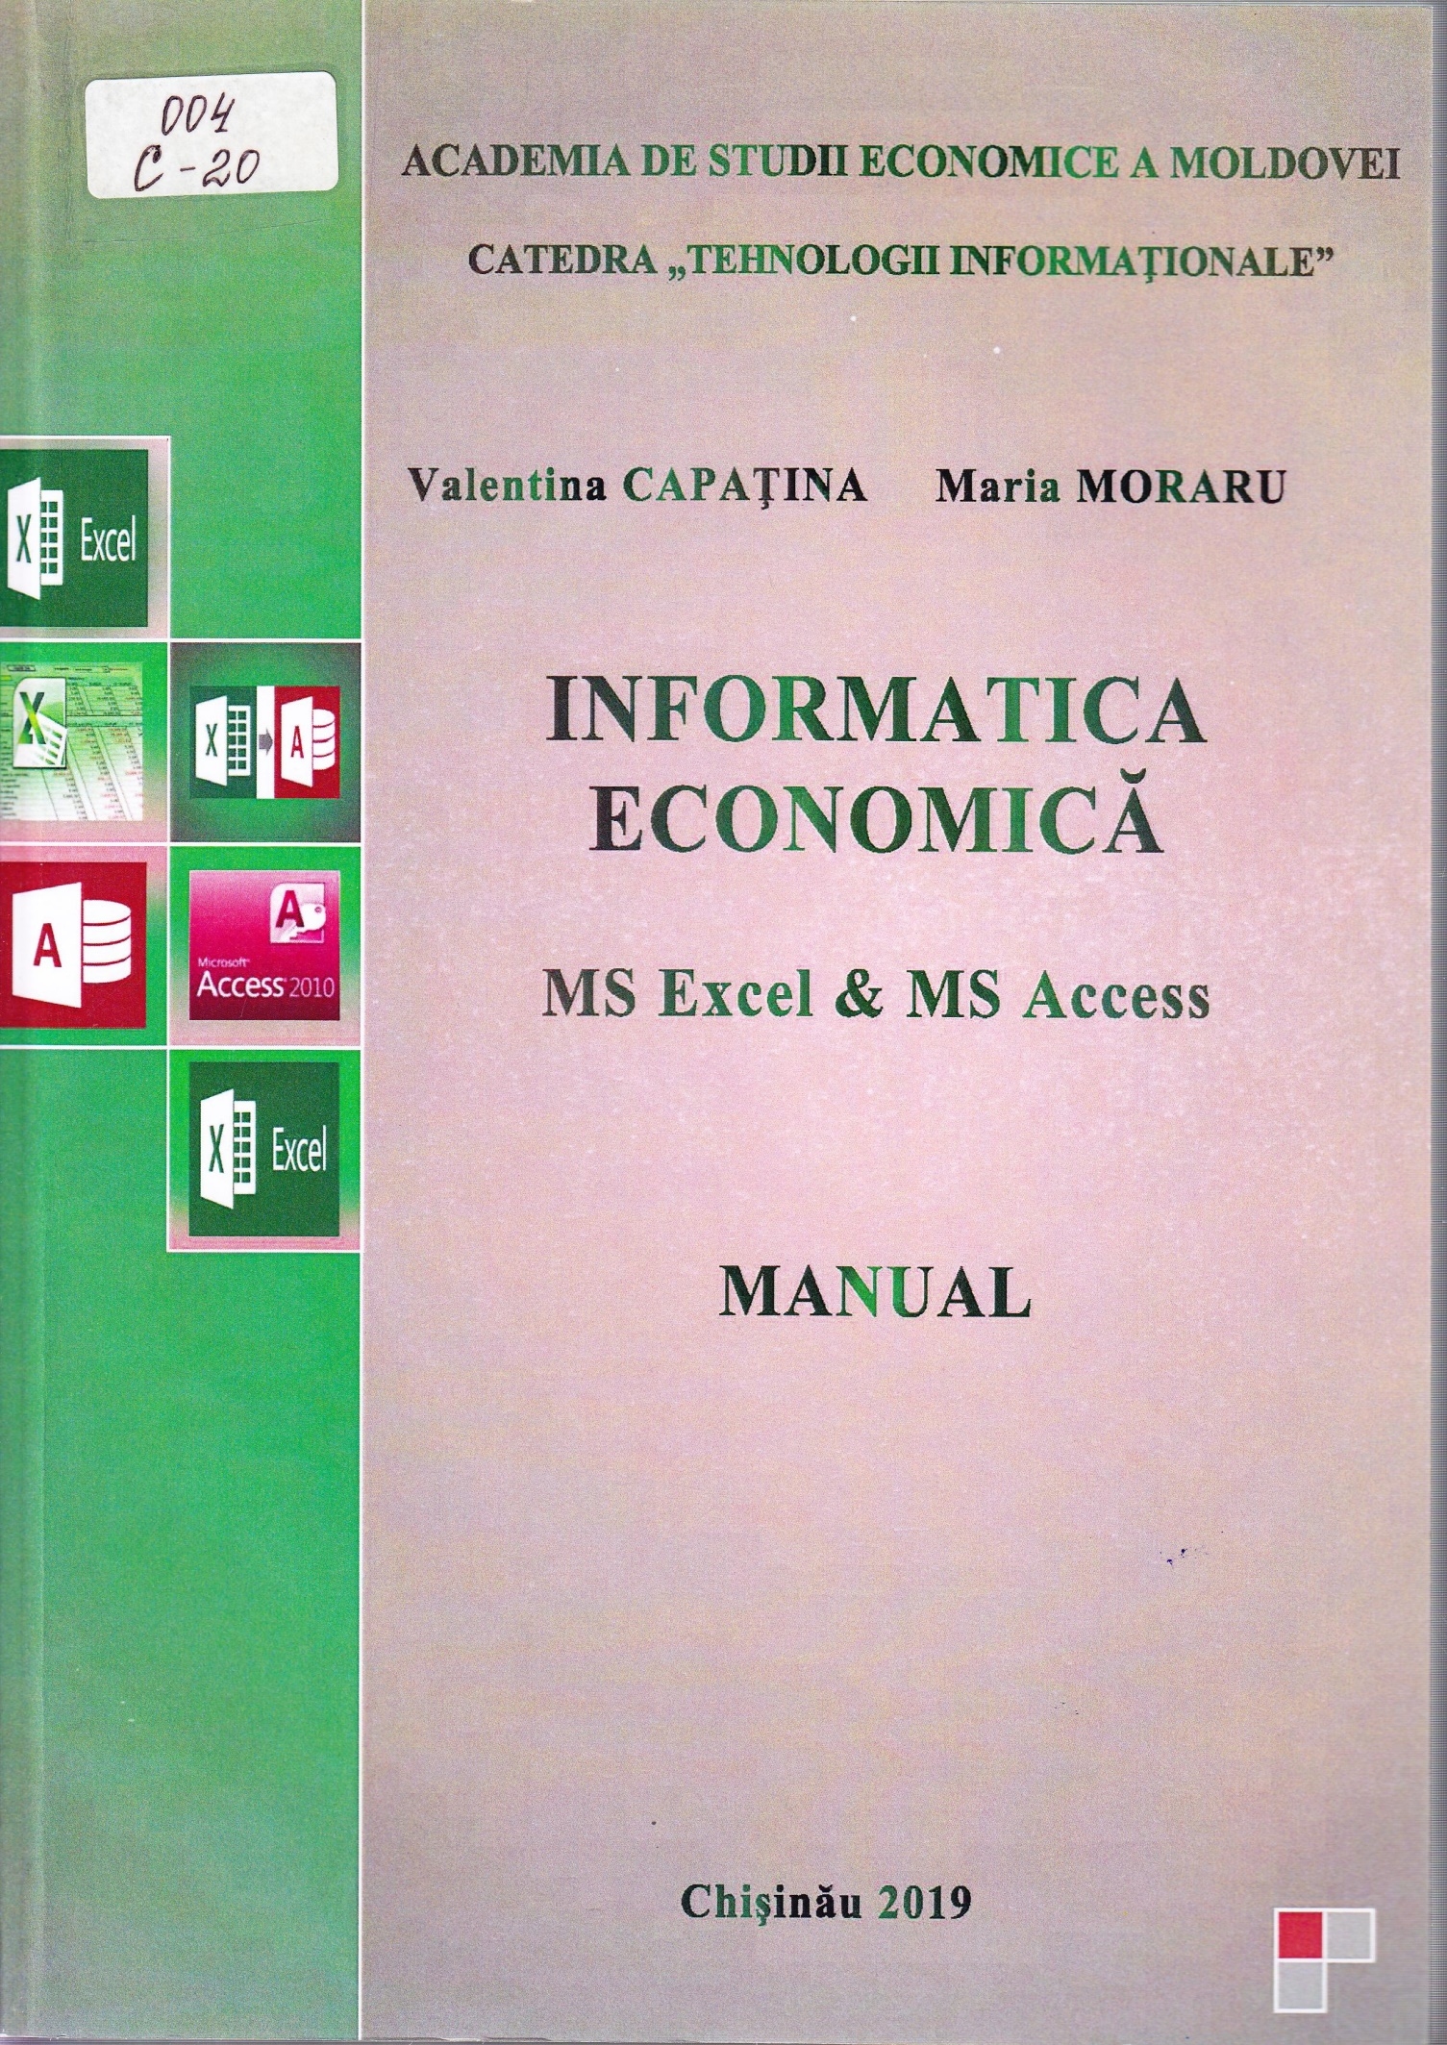

CUPRINS
PREFAŢA 9
PARTEA 1 11
PROCESORUL TABELAR MS EXCEL 11
Capitolul I. INFORMATICA ECONOMICĂ. MS EXCEL - MEDIU UNIVERSAL 11
DE PROCESARE A DATELOR 11
- Informatica economică (date, informaţii, cunoştinţe) 11
- Informaţii, cunoştinţe, date 11
  - Concepte de bază ale procesorului tabelar MS Excel 13
    - Lansarea în execuţie 14
    - Componentele ferestrei MS Excel 15
    - Adăugarea butoanelor pe bara de instrumente Acces rapid 15
    - Excluderea butoanelor din bara de instrumente Acces rapid 15
    - Afişarea/ascunderea barei de formule 16
    - Crearea unui registru de calcul nou 17
    - Deschiderea unui registru de lucru nou, necompletat 17
    - Crearea unui registru de lucru bazat pe un şablon 18
    - Lucrul cu celulele foii de calcul 18
    - Deplasarea într-o foaie de calcul 18
    - Deplasări, acţiuni - utilizând combinaţii de taste 19
    - Copierea datelor 20
    - Deplasarea datelor 21
    - Preluarea selectivă a conţinutului celulelor 21
    - Lucrul cu foile de calcul 22
    - Lucrul cu registrele de calcul. Salvarea registrelor 23
    - Realizarea unei copii de rezervă la fiecare salvare 23
    - Salvarea pentru recuperarea automată 23
    - Protejarea registrului de calcul 24
    - Deprotejarea registrului de calcul 24
    - Protecţia datelor 24
    - închiderea registrului curent 25
    - Moduri de vizualizare a registrelor de calcul 25
    - Comutarea între registrele deschise 25
    - Blocarea/deblocarea coloanelor şi a rândurilor 26
    - Divizarea ecranului 26
    - Ascunderea/afişarea rândurilor, coloanelor 27
    - Ascunderea/afişarea foii de calcul 27
  - Tipuri şi formate de date. Validarea datelor 27
    - Tipuri de date 28
    - Introducerea datelor 28
    - Utilizarea opţiunii AutoFill la crearea seriilor de date 28
    - Crearea listelor personalizate 29
    - Inserarea la o celulă a unui comentariu 30
    - Validarea datelor 30
    - Editarea datelor 32
    - Formatarea datelor 32
    - Utilizarea stilurilor de celulă 35
    - Formatarea condiţională 35
    - Formatarea celulelor folosind scale de culoare 36
    - Formatarea celulelor folosind bare de date 36
- Formatarea celulelor folosind seturile de pictograme 36
- Formatarea folosind operatori de comparative 37
- Evidenţierea celulelor formatate condiţionat 38
- Eliminarea formatării condiţionate 38
- Lucrul cu formule şi funcţii în Excel 38
- Copierea formulelor 40
- Editarea unei formule 40
- Referinţe relative şi absolute ale celulelor 41
- Referinţe ale foilor de calcul 41
- Referinţe ale registrelor de calcul 41
- Utilizarea funcţiilor Excel 43
- Funcţiile matematice 46
- Funcţii logice 49
- Funcţii financiare 52
- Funcţii statistice 56
- Funcţii pentru date calendaristice şi ore 57
1 A. 12. Funcţii de căutare 59
- Funcţii pentru baze de date 61
- Specificarea recalculării formulelor 64
Cuvinte-cheie 66
CHESTIONAR. 66
Capitolul II. LISTE DE DATE ÎN MEDIUL MS EXCEL 67
- Crearea listelor în Excel. Formulare. Sortarea şi filtrarea datelor 67
- Formulare pentru introducerea datelor 68
- Afişarea butonului de activare a formularului 68
- Afişarea formularului de date 68
- Adăugarea unei înregistrări la o listă 69
- Ştergerea unei înregistrări 69
- Modificarea unei înregistrări 69
- Căutarea unei înregistrări 70
- Sortarea datelor 71
- Sortarea datelor după un criteriu pentru o singură coloană 71
- Sortarea datelor după mai multe criterii pentru coloane diferite 73
2.1.11 .Ordonarea nivelurililor de sortare 73
- Eliminarea unui nivel (criteriu) de sortare 73
- Filtrarea datelor 74
- Filtre simple 74
- Filtre simple particularizate (Custom Filter) 74
- Filtrarea în funcţie de culoare (a celulelor, fonturilor, pictogramelor) 75
- Anularea unui filtru 75
- Anularea tuturor filtrelor 75
- Dezactivarea filtrării 75
- Filtre complexe (avansate) 75
- Totaluri şi subtotaluri 79
- Crearea subtotalurilor 79
- Eliminarea subtotalurilor 81
- Crearea de subtotaluri ierarhizate 81
- Tabele şi diagrame-pivot. Slicere 82
- .Crearea tabelelor-pivot 83
- Filtrarea datelor în tabelul-pivot 87
- Filtrarea datelor într-un câmp cu date de tip text 89
- Anularea filtrului în tabelul-pivot 89
- Filtrarea datelor intr-un câmp cu valori numerice 90
- Alte tipuri de calcule într-un tabel-pivot 90
- Slicere 94
- Crearea unui slicer într-un PivotTable existent 94
- Formatarea unui slicer 95
- Deconectarea unui slicer 95
- Ştergerea unui slicer 96
- Diagrame-pivot 96
- Crearea unui raport PivotChart dintr-un raport PivotTable existent 96
- Conversia unui raport PivotChart într-o diagramă standard 97
- Crearea unei diagrame standard în baza dateleor unui raport PivotTable 97
- Ştergerea unui raport PivotTable 97
- Ştergerea unui raport PivotChart 97
- Instrumente pentru analiză de date 97
- Utilizarea instrumentului de analiză Goal Seek 97
- Utilizarea instrumentului Solver 100
- Crearea de hiperlegături 106
- Publicarea foii de calcul ca o pagină Web 108
- Salvarea foii de calcul în format HTML 108
Cuvinte-cheie 1 12
CHESTIONAR 112
Capitolul III. REPREZENTAREA GRAFICĂ A DATELOR ÎN MEDIUL
EXCEL 113
- Realizarea unei diagrame în Excel. Tipuri de diagrame. Diagrame Sparklines... 113
- Diagrame 113
- Tipuri de diagrame 113
- Tipul Column 114
- Tipul Bar 115
- Tipul Line 115
- Tipul Pie 116
- Tipul Doughnut 116
- Tipul Area 116
- Tipul Scater 117
- Tipul Bubble 117
- Tipul Radar 117
- Tipul Surface 118
- Tipul Stock 118
- Tipul Sparklines (miniatură) 121
- Elementele specifice ale unei diagrame 123
- Crearea unei diagrame 124
- Editarea diagramei 126
- Schimbarea tipului şi a subtipului diagramei 126
- Comutarea între afişarea în diagramă a seriilor pe rânduri sau pe coloane 126
- Modificarea datelor sursă ale diagramei 126
- Modificarea stilului diagramei 128
- Schimbarea locaţiei diagramei 128
- Selectarea diverselor elemente componente ale diagramei 129
- Formatarea unui element selectat 129
- Revenirea elementului selectat la formatarea implicită 129
- Inserarea de imagini, forme desenate şi casete de text pe diagramă 129
- Adăugarea/eliminarea, amplasarea şi formatarea etichetelor pe diagramă 129
- Adăugarea/eliminarea, poziţionarea, scalarea. formatarea informaţiilor pe axe 130
- Adăugarea/eliminarea liniilor de grilă pe diagramă 130
- Adăugarea liniei de tendinţă 130
- Modificarea aspectului elementelor de fundal ale diagramei 130
- Formatarea cu stiluri Shape Style a oricărui element al diagramei 130
- Formatarea elementelor componente ale diagramei 131
- Aplicarea de efecte textelor din diversele casete ale diagramei 131
- Redimensionarea suprafeţei diagramei 131
- Redenumirea unei serii de date 131
- Adăugarea sau eliminarea unei axe secundare într-o diagramă 132
- Adăugarea unei axe secundare intr-o diagramă 133
- Eliminarea unei axe secundare 134
3.3. Tipărirea în Excel 135
- Previzualizarea înaintea imprimării 135
- Stabilirea marginilor paginii 136
- Stabilirea orientării paginii 136
- Stabilirea dimensiunii hârtiei 137
- Imprimarea unei părţi din foaia de calcul 137
- Stabilirea rândurilor ce se vor repeta pe fiecare pagină imprimată 137
- Stabilirea coloanelor ce se vor repeta pe fiecare pagină imprimată 138
- Stabilirea fundalului foii de calcul 138
- Imprimarea grilelor foii de calcul şi a titlurilor de rând şi de coloană 138
- Centrarea conţinutului pe pagină 139
- Crearea şi modificarea antetului şi a subsolului 139
- Imprimarea parţială sau integrală a unei foi sau a întregului registru 140
- Stabilirea opţiunilor de imprimare 141
Cuvinte-cheie 142
CHESTIONAR 142
TEST DE AUTOEVALUARE 143
PARTEA all-a 145
SISTEME DE GESTIUNE A BAZELOR DE DATE 145
Capitolul IV. GESTIUNEA BAZELOR DE DATE MS ACCESS. CONCEPT GENERAL 145
- Baze de date - concepte generale. Modele de baze de date 145
- Termeni specifici în lucrul cu bazele de date 146
- Sisteme de gestiune a bazelor de date 149
- Modele de baze de date 149
- Sistemul de Gestiune a Bazelor de date Microsoft ACCESS 150
- Proiectarea unei baze de date relaţionale 151
- Etapele proiectării unei baze de date 151
- Lansarea MS Access 153
- Crearea unei baze de date noi, necompletată 154
- Moduri de vizualizare a obiectelor bazei de date 157
- Finalizarea sesiunii de lucru 158
4.4. Gestiunea bazelor de date şi a obiectelor ei 159
- Stabilirea/eliminarea unei parole de acces la baza dedate 159
- Criptarea/decriptarea unei baze de date utilizând o parolă 159
- Protejarea bazei de date prin crearea unui fişier .accde 160
- Utilizarea bazelor de date create în alte versiuni Microsoft Access şi realizarea
conversiilor între formatele de fişiere 160
- Compactarea şi repararea bazelor de date 161
- Salvarea obiectelor şi a bazelor de date în format.PDF 161
4.4.7. Gestiunea obiectelor bazei de date 162
Cuvinte-cheie 164
CHESTIONAR 164
Capitolul V. STOCAREA DATELOR ÎNTR-UN SISTEM DE GESTIUNE A BAZELOR DE DATE RELAŢIONALE 165
- Stocarea datelor în tabele 165
- Crearea tabelelor în MS Access 165
- Crearea unui tabel nou intr-o bază de date nouă 165
- Inserarea unui tabel nou intr-o bază de date existentă 166
- Importul unui tabel Excel intr-o bază de date nouă Access 166
- Utilizarea unui site SharePoint pentru crearea unui tabel 167
- Utilizarea unui serviciu Web pentru a crea un tabel 167
- Crearea unui tabel nou intr-o bază de date nouă 168
- Fereastra de proiectare a structurii tabelului Access 2010 169
- Descrierea câmpurilor 169
- Tipuri şi subtipuri de date Access 170
- Setarea proprietăţilor unui tabel 173
- Etapele creării unui tabel 173
- Definirea cheii primare 176
- Introducerea înregistrărilor 1 79
5.2. Relaţii între tabelele unei baze de date 182
- Tipuri de relaţii între tabelele bazei de date 182
- Crearea relaţiilor între tabele 183
5.3. Mecanismele de control şi verificare a informaţiei stocate în tabele 184
Cuvinte-cheie 186
CHESTIONAR 186
Capitolul VI. PROCESAREA DATELOR STOCATE ÎNTR-O BAZĂ DE DATE RELAŢIONALĂ 187
- Proiectarea interogărilor de selecţie, sortare, cu câmpuri calculate. Interogări
cu parametri........ 187
- Crearea interogărilor de selecţie utilizând Simple Query Wizard 188
- Grila de proiectare a interogării 190
- Specificarea criteriilor de selecţie 191
- Crearea unei interogări de selecţie fără utilizarea Query Wizard 196
- Tipuri de filtre în interogări Access 197
- Modificarea unei interogări 200
- Interogări cu câmpuri calculate 201
- Interogări de sortare 203
- Interogări cu parametri 204
6.2. Interogări de totalizare şi de sinteză 206
- Interogări de grupare şi totalizare 206
- Interogări Crosstab Query (de sinteză) 207
- Interogare de sinteză Crosstab Query - cu forţe proprii 208
- Interogare de sinteză Crosstab Query Wizard 209
6.3. Interogări de acţiune 212
- Interogări pentru crearea de noi tabele (Make Table Queries) 212
- Interogări Update pentru actualizarea câmpurilor din tabele 216
- Interogări de acţiune Delete Queries 218
- Interogări de adăugare (Append Query) 221
- Interogări Find Duplicates Query Wizard 223
- Interogări Find Unmatched Query Wizard 225
- Proprietăţile interogărilor 226
Cuvinte-cheie 228
CHESTIONAR 228
Capitolul VII. PREZENTAREA INFORMAŢIEI STOCATE ÎNTR-O BAZĂ DE DATE RELAŢIONALĂ 229
- Proiectarea şi gestionarea formularelor. Subformulare 229
- Formulare, noţiuni generale 229
- Crearea şi modificarea formularelor 231
- Proprietăţile formularelor 239
- Controale în formulare 243
- Crearea controalelor 245
- Proprietăţile controalelor 254
- Formulare/'subformulare 256
- Modificarea elementelor formularului 259
- Tipărirea unui formular 259
- Proiectarea şi gestionarea rapoartelor. Subrapoarte 260
- Crearea rapoartelor 260
- Crearea rapoartelor utilizând asistenţii Report Wizard 261
- Crearea raportului utilizând opţiunea Report Design 266
- Sortarea şi gruparea 267
- Crearea de rapoarte cu subrapoarte 268
- Proprietăţile rapoartelor şi ale secţiunilor lor 270
- Proprietăţile rapoartelor 270
- Proprietăţile secţiunilor rapoartelor 271
- Şabloane pentru formulare şi rapoarte 271
- Tipuri de etichete poştale 271
- Ajustarea raportului 273
- Vizualizarea raportului 273
- Elemente grafice. Imprimarea raportului..... 273
- Elemente grafice în rapoarte 273
- Imprimarea raportului 274
- Crearea unui panou de comandă-Switchboard. 274
Cuvinte-cheie. 283
CHESTIONAR... 283
Capitolul VIII. MACROCOMENZI ÎN MS ACCESS 284
- Macrocomenzi, noţiuni generale 284
- Crearea obiectelor macro 285
- Crearea meniurilor personalizate cu obiecte macro 294
- Crearea câmpurilor de tip Hyperlink 296
Cuvinte-cheie 297
CHESTIONAR 297
TEST DE AUTOEVALUARE 298
BIBLIOGRAFIE 300

Titlu: Informatica economică MS Excel & MS Access: Manual
Autor: Capaţina Valentina, Moraru Maria
Locul, Chişinău: ASEM, 2019
Cota: 004, C - 20
Localizare: Depozit Central (1 ex.), Sala de lectură Nr.1 (2 ex.)
Cuprins:

